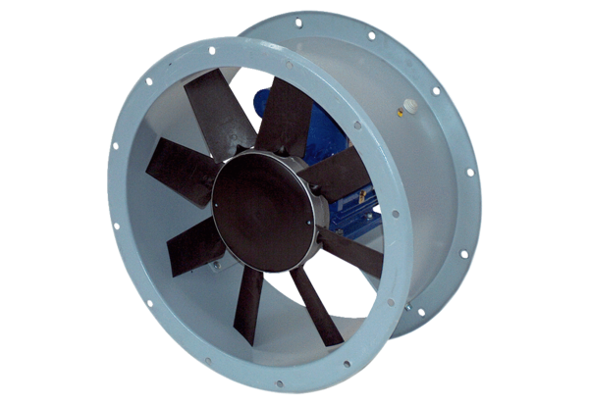Axial-Rohrventilator DAR 100/6 3Verpackungseinheit: 1 StückSortiment: C
Artikelnummer: 0073.0175Hersteller: MAICO

